HNPR-2018-15004

湖南省生态环境厅文件

湘环发〔2018〕13号
湖南省生态环境厅
关于印发《湖南省环境影响评价机构评价
考核暂行办法》的通知
各市州环保局、在湘环评单位：
《湖南省环境影响评价机构评价考核暂行办法》经厅务会研究通过，现印发你们，请认真贯彻执行。

附件：《湖南省环境影响评价机构评价考核暂行办法》

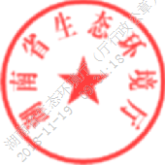
湖南省生态环境厅
2018年11月19日

湖南省生态环境厅办公室 | 2018年11月19日印发

